Тақырыбы: «Қазақстан Республикасының тәуелсіздігіне 25 жыл»
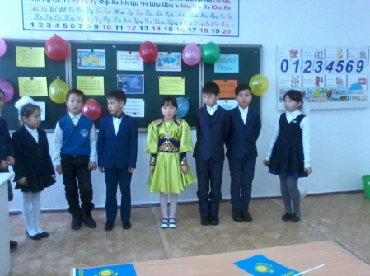
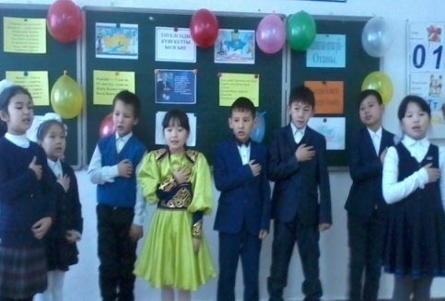
Жүргізуші:лім сөзі: Еліміздің тәуелсіздігін-ата- бабаларымыз арман еткен. Еліміздің тәуелсіздігі үшін талай боздақтар жанкештілікке барған. 16 желтоқсан – ата бабамыздың арманы орындалып, жасампаздығымызды жаңа белеске көтерген Тәуелсіздік күні. 1991 жылғы 16 желтоқсанда Президент Нұрсұлтан Назарбаев қол қойған Конституциялық Заңнан бастау алған тәуелсіздігімізге 25 жыл толды.
Қазақстан республикасы-біздің туып өскен жеріміз, біздің Отанымыз. Бұл жерде қазақ халқы ертеден тұрып келеді.
Қазақтар мал өсіріп, жер игеріп, өз Отанын жаудан қорғаған, жерін болашақ ұрпағына мұра етіп қалдырған, яғни біз үшін.
Қазақстан дейтін менің бар елім,
Жатыр алып жарты дүние әлемін!
Бұл даланы анам жаспен суарған,
Бұл далада атам қолға ту алған
Бұл далада өскен жанда жоқ арман1991 жылы 16 желтоқсанда Тәуелсіз Қазақстан Республикасының Мемлекеті туралы заң қабылданды.
- Әнұраным-жан ұраным,
Айтар әнім - сөйлер сөзім,
Туған жерім - сағынарым,
Мәңгі бақи шырқалады,
Республика әнұраны
хор:Әнұран
Жүргізуші: Бүгін Тәуелсіз ел деп Отанымыздың жасампаз болуын,ана тіліміздің киелі болуын, тарихымыздың жүйелі болуын ұлықтаймыз.
Біз бүгін тәуелсіз ел деп ұлының ұлағатты, қызының инабатты, халқының салауатты болуына барлық мүмкіндіктерді жолдайтын мемлекетімізді мақтан етеміз.
Ендеше, Тәуелсіздік- біздің бас ұранымыз, көгілдір Туымыз-біздің болашақ бағымыз, нұрлы таңымыз.
Т:-Балалар, Қазақстан қандай ел? Б:-Егеменді, Тәуелсіз мемлекет.
Т: -Тәуелсіздігіміздің арқасында ұлттық рәміздер пайда болды.
Т: -Еліміздің рәміздерін кім атап береді? Б: -Ту, Елтаңба, Әнұран.
Т: -Елордамыз қалай аталады? Б:- Астана қаласы.
Т:- Қазақ елін кім басқарады? Б:- Н. Назарбаев
Т:- Қазақстанда қанша ұлт өкілдері тұрады?
Б:- 130-дан астам
Анель:
Он алтыншы желтоқсан
Тәуелсіздік алған күн.
Ерекше боп мәңгілік
Ел жанында қалған күн.
Адильхан:
Он алтыншы желтоқсан
Ел мерейі тасыған
Қазақ деген қалың жұрт
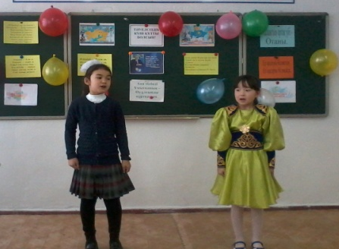
Бәрін кешті басынан
Назар:
Он алтыншы желтоқсан
Тәуелсіздік алған күн
Ерекше боп мәңгілік
Ел жадында қалған күн
Ән: Туған жер
Отан туралы өлең шумақтарына кезек береміз.
Аймерей:
Дүбірлетсін өңірді
Дүбірлесін дүлділі.
Қазақ деген елімнің
Құтты болсын бұл-күні
Аружан:
Егемендік – бұл елімнің елдігі,
Егемендік – барлық ұлттың теңдігі.
Егемендік – елін, жерін қорғаған,
Ербол менен Қайраттардың ерлігі.
Исмайл:
Талай боздақ өткен жер,
Маңдай терін төккен жер.
Тәуелсіздікке қолы
Қиындықпен жеткен жер
Фатима:
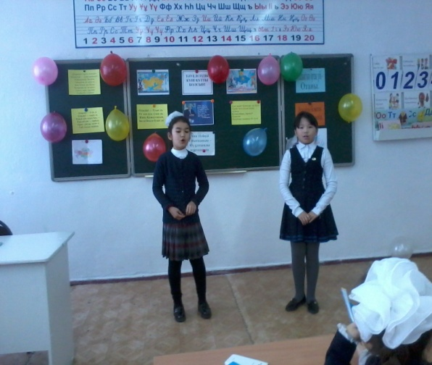
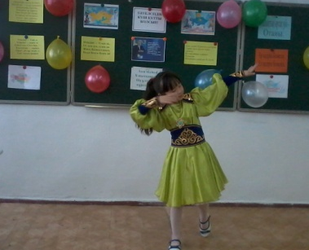
Тәуелсіз еліме 25 жыл!
Ұлан - байтақ неткен жер!
Дәнді - дақыл еккен жер.
Жеттік міне арманға
Қазақстан - Ерікті ел!
Ән: Қазақстан
Назар:
Енді міне біз тәуелсіз ел болдық
Басқалармен терезесі тең болдық
Әрқашанда біз дайынбыз тайсалмай
Отан үшін болуға да құрбандық
Алихан:
Аңсап күткен бұл тойымыз
Құтты болсын бәріңізге
Ұзақ ғұмыр, бірлік, табыс
Тілеймін жас - кәріңізге.
Би: қазақ биі
Мақал-мәтелдерге кезек береміз.
Айдана:
Алтын ұяң- Отан қымбат,
Құт-берекең - атаң қымбат,
Аймалайтын - анаң қымбат,
Асқар тауы - әкең қымбат (Қазыбек би).
Исмаил:
Бұлбұл гүлзарын сүйеді,
Адал адам Отанын сүйеді.
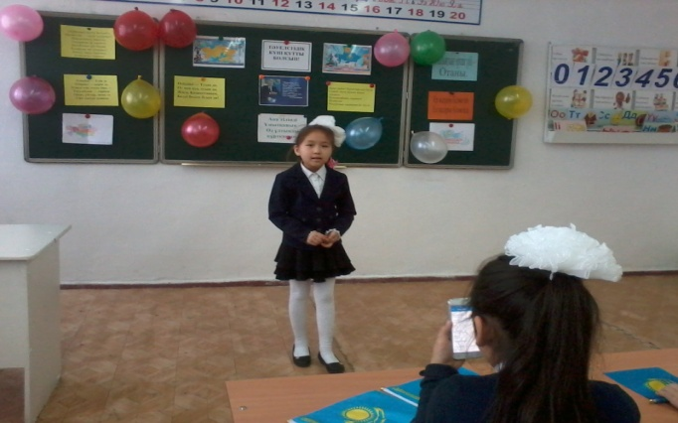
Анель:
Жауда қалған бұлбұлдан
Отанға кайтқан ит артық.
Аймерей:
Отан елдің анасы,
Ел ердің анасы
Алихан:
Отан қадіріне жетпеген өз қадіріне жетпейді.
Аружан:
Отан оттан да ыстық,
Жалыны бар шоқтан да ыстық.
Назар:
Отан үшін еңбек етсең
Халқыңның сүйген ұлы боласың.
Фатима:
Отаны бірдің жүрегі бір,
Жүрегі бірдің тілегі бір.
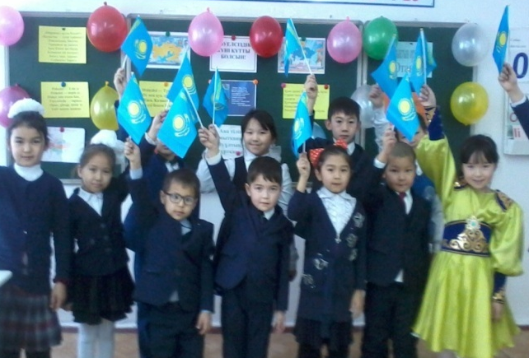
Ән:Әдемі ай
Хор: көк тудың желбірегені
Қорытынды:
- Тәуелсіздік мәңгілік сақталсын,
1Алдымызда барлық үміт ақталсын
Тату – тәтті бірлік болып қашанда
Бейбіт өмір бар халықпен жақталсын.

